Arbeitsauftrag zur
Abfahrtkontrolle Reifen

Bitte beantworte, unter Zuhilfenahme des Lehrbuches bzw. Internet, bis zur nächsten Fahrstunde folgende Fragen:

- Wieviel Mindestprofil muss der Reifen mindestens haben?

Antwort: mindestens _______ mm

- Ab wieviel mm Profil sollte, laut Empfehlung des ADAC, der Reifen getauscht werden?

Antwort: ab ________ mm

- Der Reifen hat folgende Kennzeichnung. Wofür stehen diese Zahlen, bzw. Buchstaben?

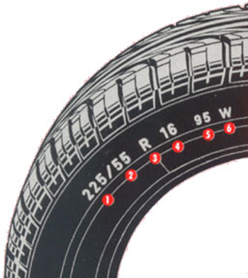

- _________________________________

- _________________________________

- _________________________________

- _________________________________

- _________________________________

- _________________________________

- Wie ist ein Winterreifen gekennzeichnet?
__________________________________________________________________________________
__________________________________________________________________________________

- Wieviel bar Luftdruck muss dieser Wagen auf
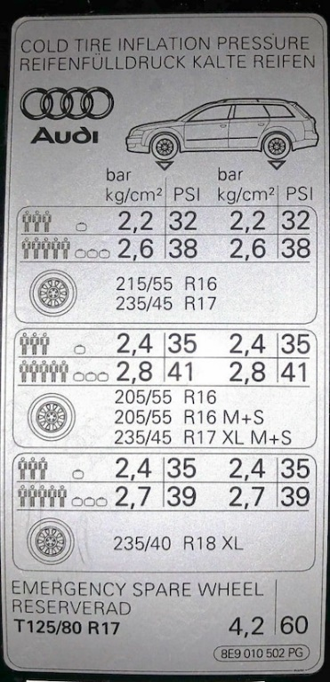
- der Vorderachse bei einer Reifengröße von 235/45 R 17, bei
Teilbeladung, mindestens haben? _______ bar

- der Hinterachse bei einer Reifengröße von 235/40 R 18 XL, bei Vollbeladung mindestens haben? ________ bar

- wie hoch sollte der Luftdruck beim Reserverad mindestens sein? _________ bar

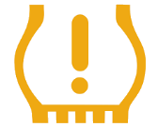
- Worauf weist folgende Kontrolllampe hin?
__________________________________________________
__________________________________________________
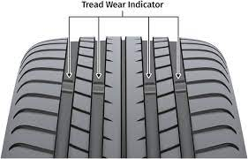
- Was zeigen die TWI (Tread Wear Indicator) an?
__________________________________________________
__________________________________________________

- Das Profil läuft nur in der Mitte des Reifens ab. Was kann die Ursache sein?
__________________________________________________________________________________

- Das Profil läuft nur an den Außenseiten ab. Was kann die Ursache sein?
__________________________________________________________________________________

- Das Profil läuft ungleichmäßig ab. Was kann die Ursache sein?
__________________________________________________________________________________

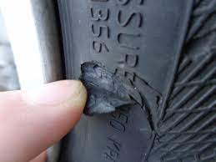
- Wie kommen solche Schäden am Reifen zustande?
_______________________________________________
_______________________________________________
_______________________________________________

- Wie kann der Reifen an der Lauffläche beschädigt werden?
__________________________________________________________________________________
__________________________________________________________________________________

